第一次作业
选择实验样例8：2个按键（中断方式）
一、整个工程project中包含的第1层文件树各个节点彼此之间的关系以及各自作用。
MDK-ARM配置编译规则，Drivers提供底层硬件驱动支持，Inc和Src编写上层应用逻辑（按键中断处理），.mxproject和.ioc关联STM32CubeMX配置。
KEY_INTERRUPTS（工程根目录）
├── Drivers
│ ├── CMSIS
│ │ ├── Core
│ │ └── Device
│ │ └── ST
│ │ └── STM32F4xx
│ └── STM32F4xx_HAL_Driver
│ ├── Inc（HAL库各外设头文件
│ └── Src（HAL库各外设源文件
├── Inc（用户自定义头文件，如key_interrupts.h，声明按键中断相关函数、宏）
├── MDK-ARM
├── Src
│ ├── main.c（主函数文件，实现程序主流程、硬件初始化、按键中断逻辑处理）
│ ├── stm32f4xx_it.c（中断服务函数文件，实现按键对应的中断服务函数）
├── .mxproject（STM32CubeMX 项目文件，记录项目配置信息）
└── KEY_INTERRUPTS.ioc（STM32CubeMX 配置文件，存储硬件外设详细配置）
1.Drivers目录：
存放STM32硬件驱动代码。
STM32F4xx_HAL_Driver：STM32F4系列的HAL库，提供按键连接引脚、中断控制器等外设的驱动函数。
CMSIS：ARM Cortex-M系列内核的通用系统接口，负责内核相关配置（如中断优先级、CPU时钟），保障按键中断能被内核正确响应。
2.Inc目录：
存放头文件，包含用户自定义的头文件（如key_interrupts.h），用于声明按键中断相关的函数（如中断服务函数声明、按键状态检测函数声明）、宏定义，让Src目录的源文件能复用这些声明。
3.MDK-ARM目录：
为Keil MDK开发环境提供工程配置。包含：
工程文件：指定源码文件、头文件路径、编译器选项。
链接脚本（.sct）：定义程序在STM32内存中的分布，确保代码、数据正确加载运行，让按键中断程序能在指定内存区域执行。
4.Src目录：
存放源文件。包含：
主函数文件：编写程序主流程，初始化硬件、处理按键中断触发后的业务逻辑。
中断服务函数文件（如stm32f4xx_it.c）：实现按键对应的中断服务函数，当按键触发中断时，执行特定操作。
二、startup启动代码.s文件剖析：
源程序各段的主要功能（可以.s文件中的；引导的注释作为基准）
核心代码逐句加注。
（一）主要功能。
- 堆栈配置段。
Stack_Size EQU 0x400：定义栈的大小为0x400字节.
AREA STACK, NOINIT, READWRITE, ALIGN=3：定义一个名为 STACK 的代码段，属性为不初始化（NOINIT）、可读写（READWRITE），且按 8 字节对齐。
Stack_Mem SPACE Stack_Size：在STACK段中分配Stack_Size大小的空间，作为栈的存储区域。
__initial_sp：表示栈的起始地址。
Heap_Size EQU 0x200：定义堆的大小为0x200字节。
AREA HEAP, NOINIT, READWRITE, ALIGN=3：定义一个名为 HEAP 的代码段，属性同STACK段，用于堆空间。
__heap_base：堆的起始地址。
Heap_Mem SPACE Heap_Size：在HEAP段中分配Heap_Size大小的空间，作为堆的存储区域。
__heap_limit：堆的结束地址。
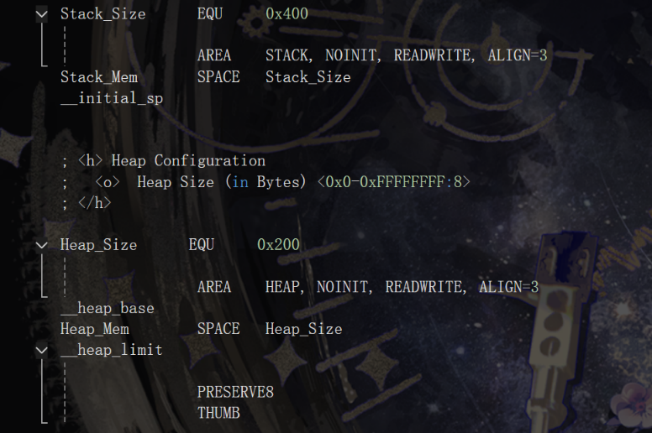
- 向量表段。
AREA RESET, DATA, READONLY：定义名为RESET的数据段，属性为只读（READONLY），存储中断向量表。
__Vectors：中断向量表的起始标识，表中每个DCD指令存储一个中断或异常处理函数的地址。
第一个DCD__initial_sp：设置初始栈指针。
第二个DCD Reset_Handler：复位处理函数的地址，系统复位后会首先执行该函数。
后续DCD依次为各种异常（如NMI_Handler、HardFault_Handler等）和外部中断（如WWDG_IRQHandler、EXTI0_IRQHandler等）的处理函数地址，当对应的异常或中断发生时，处理器会跳转到这些地址执行相应处理。
__Vectors_End：中断向量表的结束标识。
__Vectors_Size EQU __Vectors_End - __Vectors：计算中断向量表的大小。
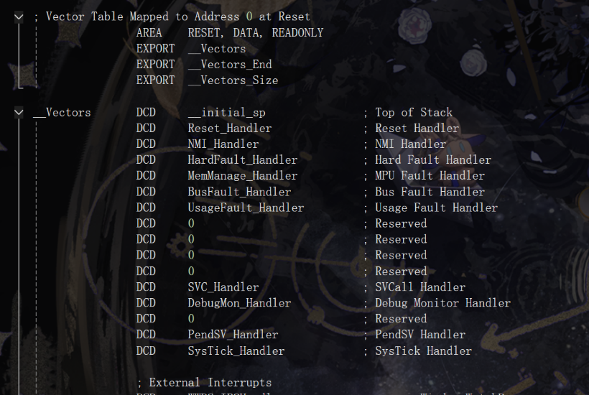
- 复位处理函数段。
Reset_Handler PROC：定义复位处理函数Reset_Handler。
EXPORT Reset_Handler [WEAK]：导出Reset_Handler函数，使其可被外部调用。
IMPORT SystemInit：声明SystemInit函数是从外部导入的。
IMPORT __main：声明__main函数是从外部导入的，__main是C库中的函数，最终会调用用户编写的main 函数。
LDR R0, =SystemInit：将SystemInit函数的地址加载到R0寄存器。
BLX R0：跳转到R0指向的SystemInit函数执行。
LDR R0, =__main：将__main函数的地址加载到R0寄存器。
BX R0：跳转到R0指向的__main 函数执行，BX是带状态切换的跳转指令。
ENDP：表示过程结束。
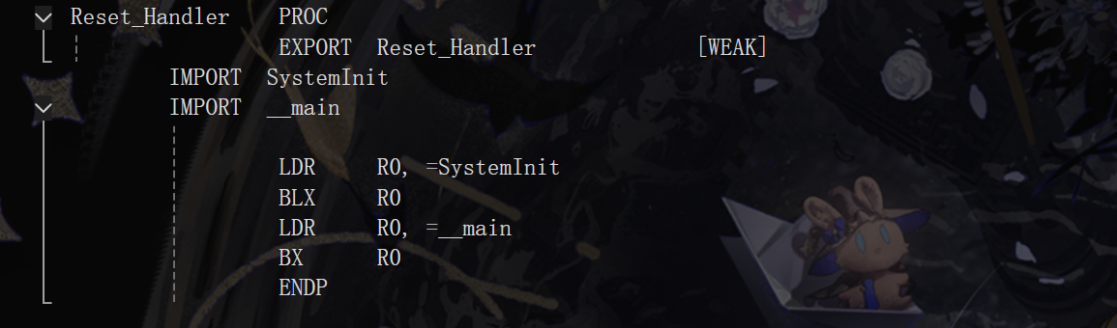
- 异常处理函数段。
定义了各种异常处理函数（如NMI_Handler、HardFault_Handler等）。
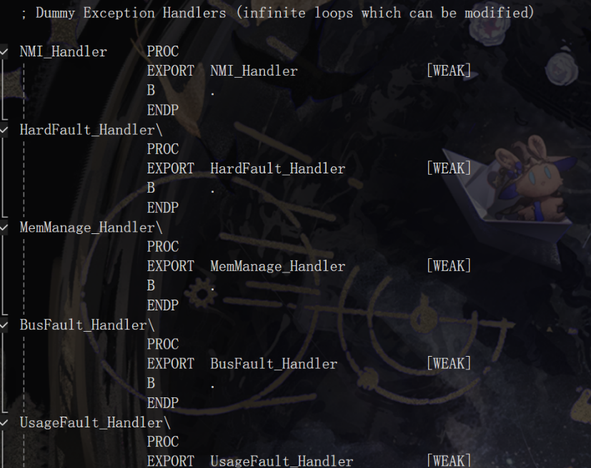
- 默认中断处理函数段。
Default_Handler PROC到ENDP之间定义了各种外部中断的默认处理函数。
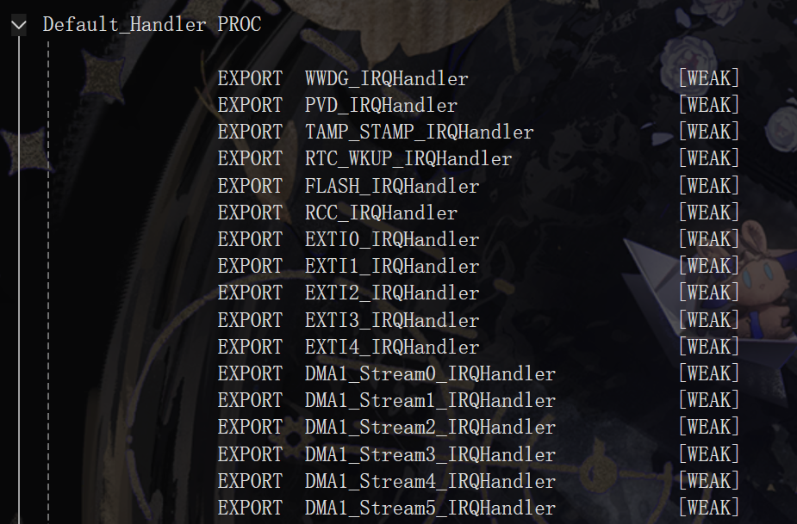
- 堆栈初始化段。
IF :DEF:__MICROLIB：条件编译，如果定义了 __MICROLIB。
EXPORT __initial_sp、EXPORT __heap_base、EXPORT __heap_limit：导出栈和堆的相关地址符号，供链接器等使用。
ELSE：如果未使用微库。
IMPORT __use_two_region_memory：声明从外部导入用于双区域内存（栈和堆分开）的管理。
EXPORT __user_initial_stackheap：导出函数，用于初始化栈和堆的地址。
__user_initial_stackheap 函数内：
LDR R0, = Heap_Mem：将堆的起始地址加载到R0。
LDR R1, =(Stack_Mem + Stack_Size)：将栈底地址加载到R1。
LDR R2, = (Heap_Mem + Heap_Size)：将堆的结束地址加载到R2。
LDR R3, = Stack_Mem：将栈顶地址加载到R3。
BX LR：跳回到调用该函数的地址继续执行。
ALIGN：指令对齐。
ENDIF：条件编译结束。
END：表示汇编文件结束。
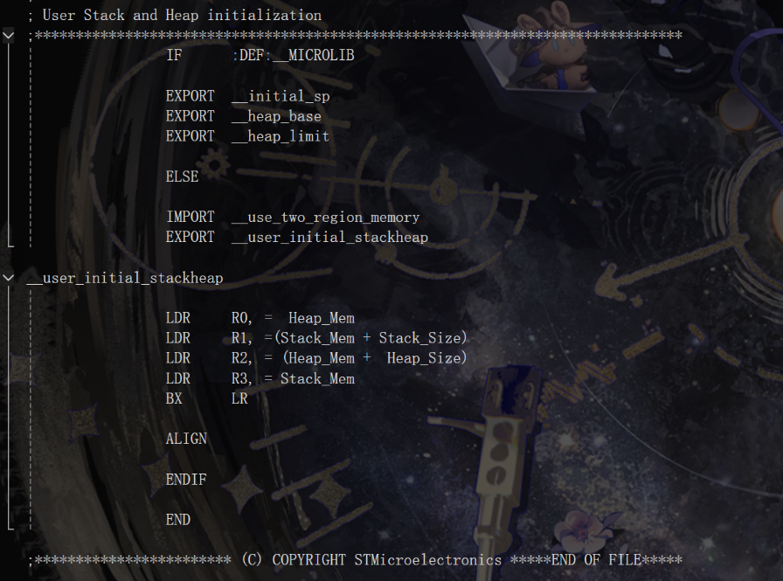
（二）加注
1.复位处理函数。
1. ; 定义复位处理函数，PROC表示过程开始
2. Reset_Handler PROC
3. ; 导出Reset_Handler函数，使其可被外部调用，[WEAK]表示弱定义
4. EXPORT Reset_Handler [WEAK]
5. ; 声明SystemInit函数是外部导入的，用于系统初始化
6. IMPORT SystemInit
7. ; 声明__main函数是外部导入的，C库中最终会调用main函数
8. IMPORT __main
9.
10. ; 将SystemInit函数的地址加载到R0寄存器
11. LDR R0, =SystemInit
12. ; 跳转到SystemInit函数执行，BLX带链接和状态切换
13. BLX R0
14. ; 将__main函数的地址加载到R0寄存器
15. LDR R0, =__main
16. ; 跳转到__main函数执行，BX带状态切换
17. BX R0
18. ; 过程结束
19. ENDP
20.
2.堆栈初始化。
1. ; 条件编译，若未定义__MICROLIB（未使用微库）
2. ELSE
3.
4. ; 声明__use_two_region_memory是外部导入的，用于双区域内存管理
5. IMPORT __use_two_region_memory
6. ; 导出__user_initial_stackheap函数，用于初始化栈和堆地址
7. EXPORT __user_initial_stackheap
8.
9. ; 定义__user_initial_stackheap函数
10. __user_initial_stackheap
11.
12. ; 将堆的起始地址（Heap_Mem）加载到R0
13. LDR R0, = Heap_Mem
14. ; 将栈的结束地址（Stack_Mem + Stack_Size，即栈底）加载到R1
15. LDR R1, =(Stack_Mem + Stack_Size)
16. ; 将堆的结束地址（Heap_Mem + Heap_Size）加载到R2
17. LDR R2, = (Heap_Mem + Heap_Size)
18. ; 将栈的起始地址（Stack_Mem，即栈顶）加载到R3
19. LDR R3, = Stack_Mem
20. ; 跳回到调用该函数的地址
21. BX LR
23. ; 指令对齐
24. ALIGN
26. ; 条件编译结束
27. ENDIF
29. ; 汇编文件结束
30. END
三、利用main.c文件和gpio.c文件以及相关文件，阐述实验结果原理。即从函数功能和对应I/O设备端口等角度进行原理解析，如：LED灯如何实现循环点亮的。
1.核心功能概述。
实现按键（KEY3和KEY4）的中断检测功能，当按键按下或释放时，通过USART1串口输出相应状态信息（如"KEY3 is pressed"）。
2.关键函数功能
（1）初始化函数
main()函数程序入口，依次完成：
HAL_Init()：初始化HAL库。
SystemClock_Config()：配置系统时钟。
MX_GPIO_Init()：初始化GPIO端口。
MX_USART1_UART_Init()：初始化USART1（波特率115200，8位数据位，1位停止位，无校验）。
打印初始信息后进入while(1)循环等待中断。
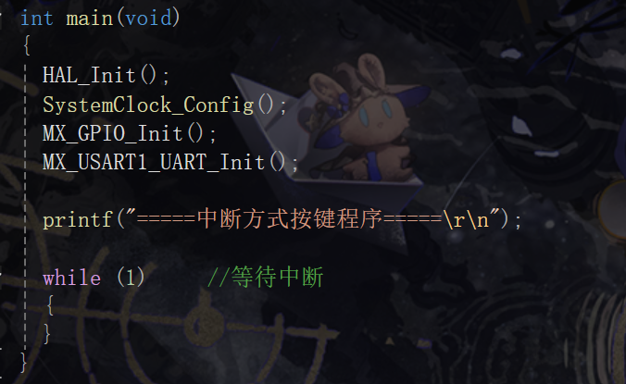
MX_GPIO_Init()函数，配置按键对应的GPIO引脚为中断模式：
KEY3连接GPIOI_PIN_9，KEY4连接GPIOF_PIN_11。
引脚模式设为GPIO_MODE_IT_RISING_FALLING（上升沿和下降沿均触发中断）。
使能外部中断线：
EXTI9_5_IRQn：对应GPIO_PIN_9（KEY3），优先级设为0。
EXTI15_10_IRQn：对应GPIO_PIN_11（KEY4），优先级设为0。
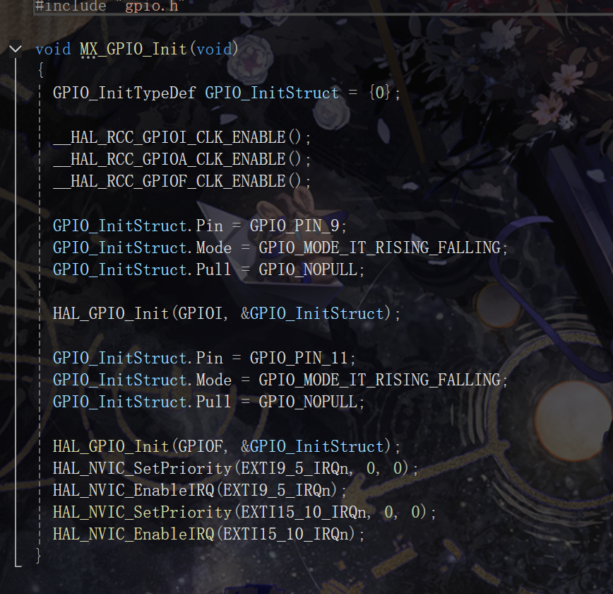
（2）中断处理函数
中断服务函数（stm32f4xx_it.c）
EXTI9_5_IRQHandler()：GPIO_PIN_9的中断服务入口，调用HAL_GPIO_EXTI_IRQHandler(GPIO_PIN_9)处理中断。
EXTI15_10_IRQHandler()：GPIO_PIN_11的中断服务入口，调用HAL_GPIO_EXTI_IRQHandler处理中断。
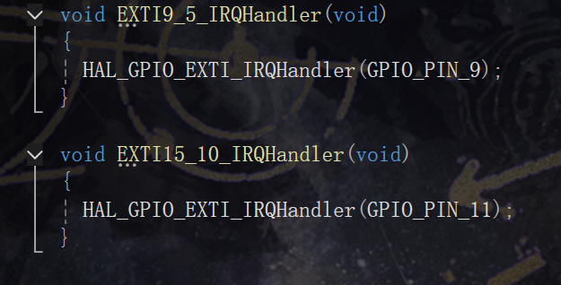
中断回调函数，HAL库中断处理的核心逻辑，根据触发中断的引脚判断按键状态：
当GPIO_Pin==GPIO_PIN_9（KEY3）：
通过HAL_GPIO_ReadPin(GPIOI, GPIO_PIN_9)读取引脚电平，若为低电平（GPIO_PIN_RESET），输出 "KEY3 is pressed"；否则输出释放信息。
当GPIO_Pin==GPIO_PIN_11（KEY4）：
同理，读取GPIOF_PIN_11电平，输出对应状态。
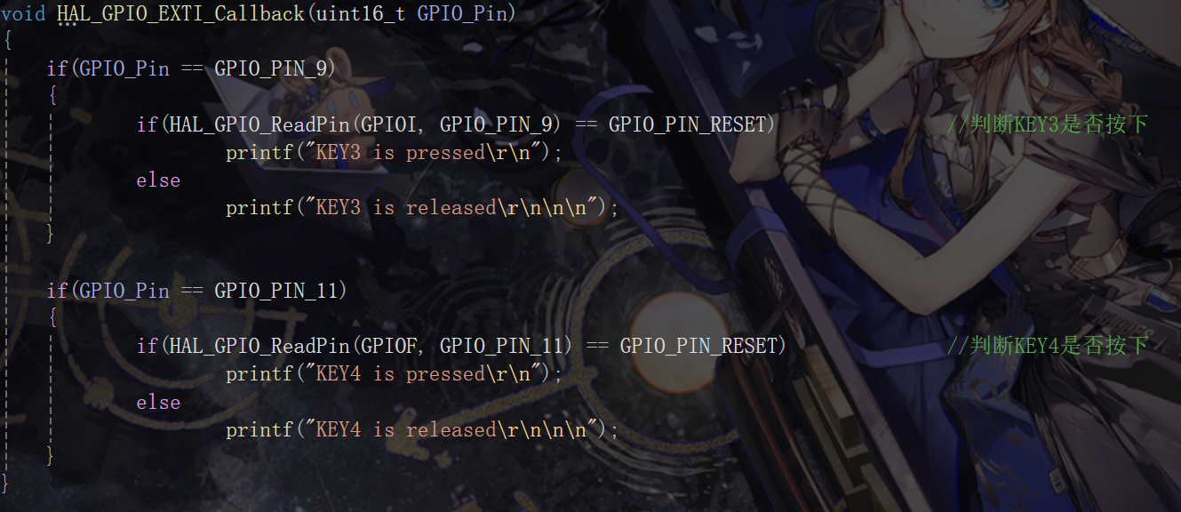
（3）串口输出功能
fputc()函数
重定向C标准库printf到USART1：
等待USART1发送缓冲区为空（USART1->SR & 0X40），将字符写入数据寄存器（USART1->DR），实现串口打印。
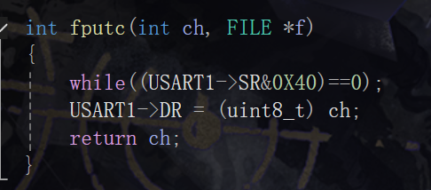
3. I/O设备与端口映射
KEY3 GPIOI_PIN_9外部中断输入（上升/下降沿触发）
KEY4 GPIOF_PIN_11外部中断输入（上升/下降沿触发）
USART1 GPIOA_PIN_9(TX)、GPIOA_PIN_10(RX) 串口通信（TX 用于输出状态信息）
4.流程原理
系统初始化 | 启动后完成时钟、GPIO、串口的初始化配置。
中断等待 | 主程序进入while(1)循环，等待按键触发中断。
中断触发 | 当KEY3或KEY4被按下/释放时，引脚电平变化触发外部中断。
中断处理 | 中断服务函数调用回调函数，读取引脚电平并通过串口输出状态信息。
结果输出 | PC通过串口工具接收并显示按键状态（如"KEY3 is pressed’）

